**PERANCANGAN PERANGKAT LUNAK PENGELOLAAN KAS BERBASIS DEKSTOP DI KELAS IF18F UBP KARAWANG**

Makalah yang Disusun untuk Melengkapi Tugas Mata Kuliah Analisis dan Desain Berorientasi Objek



Oleh :

Gusti Arifiyanto (18416250201119)  
M. Iqbal Kalamullah (18416250201028)  
Tri Denda (18416250201090)

Jurusan Teknik Informatika  
Fakultas Teknologi dan Ilmu Komputer  
Universitas Buana Perjuangan  
Karawang  
2019

# DAFTAR ISI

DAFTAR ISI i

DAFTAR GAMBAR ii

DAFTAR TABEL iii

BAB 1 PENDAHULUAN 1

1.1 Latar Belakang 1

1.2 Rumusan Masalah 1

1.3 Tujuan 1

1.4 Batasan Masalah 1

BAB 2 LANDASAN TEORI 2

BAB 3 METODE PENELITIAN 3

1.5 Metode *System Development Life Cycle* 3

1.6 Tahapan *System Development Life Cycle* 3

3.1.1 Rekasa Sistem 3

3.1.2 Analisis 3

3.1.3 Desain 3

3.1.4 Kode 3

3.1.5 Percobaan 3

3.1.6 Perawatan 3

BAB 4 HASIL DAN PEMBAHASAN 4

BAB 5 KESIMPULAN DAN SARAN 5

DAFTAR PUSTAKA 6

# DAFTAR GAMBAR

# DAFTAR TABEL

# PENDAHULUAN

## 95%Latar Belakang

Pada era globalisasi saat ini, kemajuan teknologi informasi dan komunikasi (TIK) telah dapat diaplikasikan dalam segala bidang. Sehingga dapat dikatakan bahwa kebutuhan masyarakat banyak tergantung pada kemajuan TIK itu sendiri.Pemanfaatan TIK telah dapat dirasakan di berbagai bidang, salah satunya dalam bidang pengelolaan kas. Hal yang menjadi perhatian pada pemanfaatan TIK dalam bidang pengelolaan kas adalah pengaplikasiannya. Perkembangan TIK mulai dirasa menimbulkan dampak yang positif karena dengan berkembangnya TIK, pengelolaan kas mulai memperlihatkan perubahan yang signifikan. Banyak hal yang dirasa berbeda dan berubah dibandingkan dengan keadaan yang berkembang sebelumnya. Perubahan yang dimaksud dalam hal ini merupakan perubahan menuju situasi yang lebih baik dari sebelumnya. Kompleksitas dan jumlah uang bukan menjadi hambatan untuk pengelolaan yang efektif, karena berbagai perangkat lunak pengelolaan kas telah tersedia untuk memfasilitasinya.

Istilah kas pada dasarnya berasal dari Bahasa Inggris yaitu kata ‘cash’ yang artinya uang tunai. Oleh karena itu, jika diartikan menurut sumber bahasa atau pun kata pembentuknya, kas merupakan kekayaan milik perusahaan yang berbentuk uang tunai. Jika diartikan secara lengkap, maka **pengertian kas** adalah uang tunai yang paling likuid ataupun paling cair yang biasanya diposisikan sebagai bagian teratas dari aset milik perusahaan. (https://pengertiandefinisi.com/pengertian-kas-dan-metode-pencatatannya-pada-laporan-keuangan/)

Kelas IF18F belum melaksanakan fungsi dan peranannya dalam manajemen pengelolaan kas. Masih membutuhkan sebuah sistem pengelolaan kas konfensional ataupun dalam bentuk perangkat lunak. Sehingga akan mempermudah dalam mengelola arus kas dalam pengelolaan keuangan Kelas. Maksud dari rancang bangun perangkat lunak berbasis dekstop ini, yaitu : untuk mempermudah pengurus kelas dalam mengelola kas masuk dan kas keluar, serta dalam penyampaian informasi keuangan kelas ke mahasiswa, untuk merancang perangkat lunak yang mudah digunakan dan dapat melakukan pendataan dengan akurat. Perangkat lunak yang dirancang berisi tentang data anggota, data petugas, data user, data kas masuk, data kas keluar, cetak data petugas dan cetak data kas. Sedangkan *tools* yang digunakan untuk membangun sistem ini adalah menggunakan menggunakan bahasa pemrograman Java dengan *database* MySQL.

## Rumusan Masalah

Berdasarkan batasan masalah yang telah dikemukakan di atas, dirumuskan beberapa masalah sebagai berikut:

1. Bagaimana alur kas keluar dan kas masuk?
2. Bagaimana cara membuat perangkat lunak pengelolaan kas?

## Tujuan

Berdasarkan rumusan masalah di atas, maka penelitian ini bertujuan untuk:

1. Membuat sebuah algoritma pengaturan kas keluar dan kas masuk dengan efektif.
2. Membuat sebuah perangkat lunak berbasis desktop dengan langkah demi langkah.

## Batasan Masalah

Berdasarkan beberapa rumusan masalah di atas, permasalahan dibatasi pada belum adanya sistem pengelolaan kas konfensional maupun berbasis desktop di Kelas IF18F UBP Karawang yang berfungsi untuk mengelola data kas masuk atau kas keluar.

# LANDASAN TEORI

* 1. **Java**

**Java adalah sebuah bahasa yang berorientasi objek yang diciptakan oleh James Gosling dan koleganya di Sun Microsystems pada tahun 1990. Bahasa java sendiri meminjam banyak sintaks dari bahasa C dan bahasa C++ tapi dengan model yang sederhana. Namun perbedaan java dengan bahasa C atau C++ yaitu java memiliki interpreter yang disebut Java Virtual Machine (JVM), jadi java tidak perlu dikomprasi ke bahasa mesin, java langsun bisa berjalan di JVM.**

**Projek java dimulai dengan nama “Oak” oleh James Gosling pada bulan Juni 1991. Target Gosling yaitu impelentasikan sebuah mesin virtual dan sebuah bahasa yang familiar dengan bahasa C tapi lebih baik dan lebih sederhana dari C/C++. Publikasi pertama java pada tahun 1995 dengan nama Java 1.0 yang berjanji “Tulis Sekali, Jalan Dimanapun”.**

* 1. **Java Swing**
  2. **Neatbeans IDE 8.2**
  3. **Unfied Model Language (UML)**

# METODE PENELITIAN

## Metode *System Development Life Cycle*

## Tahapan *System Development Life Cycle*

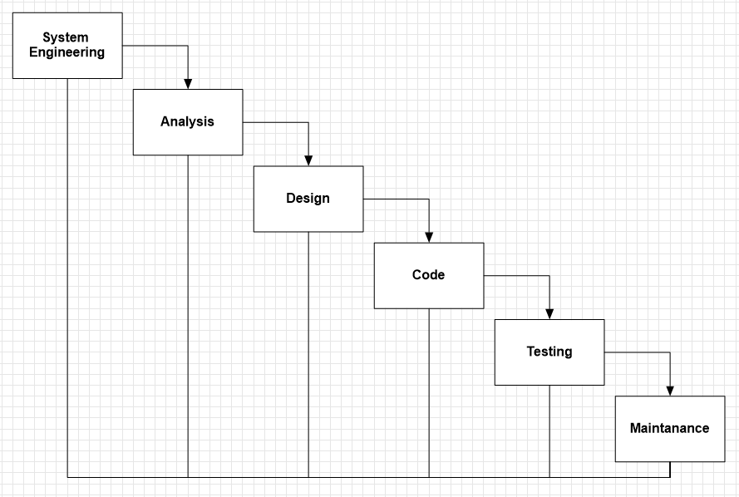

### Rekayasa Sistem (*System Engineering*)

### Analisis (*Analysis*)

### Desain (*Design*)

### Kode (*Code*)

### Percobaan (*Testing*)

### Perawatan (*Maintanace*)

# HASIL DAN PEMBAHASAN

# KESIMPULAN DAN SARAN

# DAFTAR PUSTAKA